附件照片：左起黃芷宣、劉瓅雯、許翃睿、陳品羲、凃凱翔、黃鼎竤

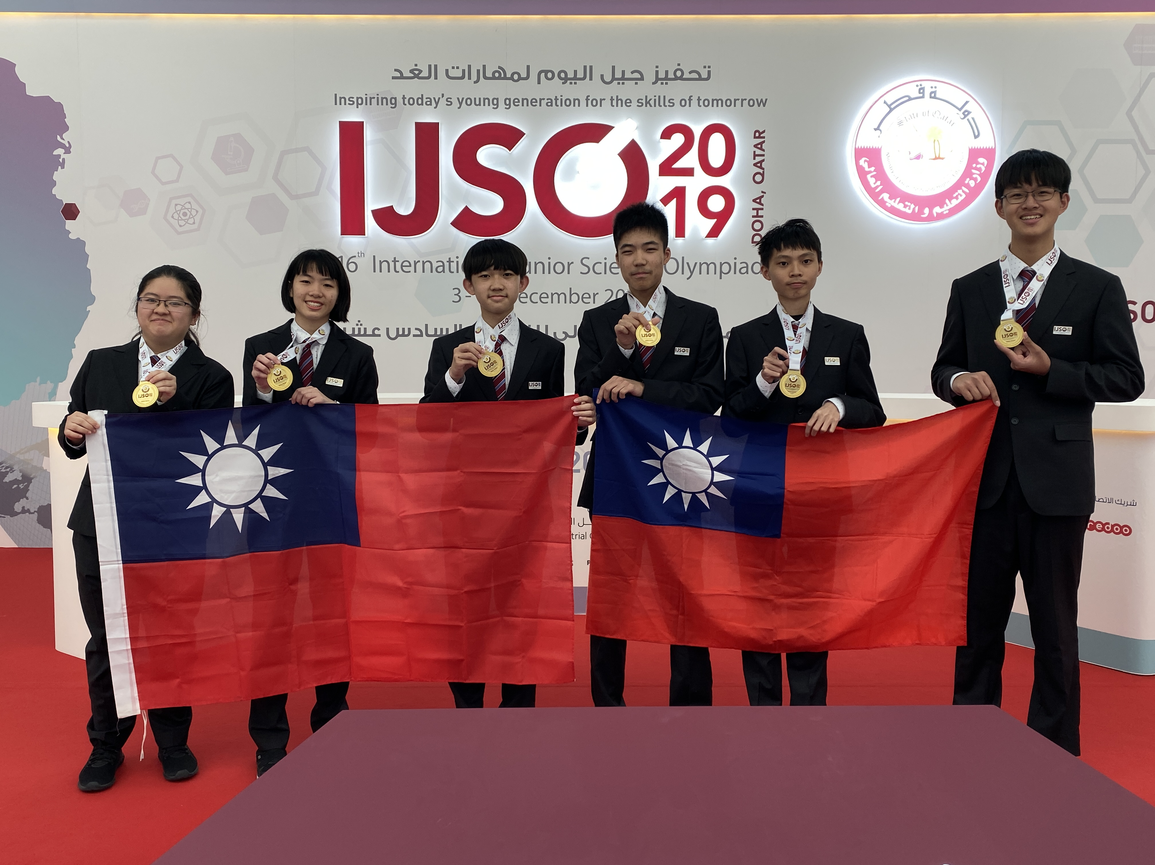

《**學生簡介**》

|  |  |  |  |
| --- | --- | --- | --- |
| **姓名** | 陳品羲 | **就讀學校(年級)** | 臺北市立建國高級中學一年級 |
| **競賽表現** | 1. 108學年度台北市學科能力競賽 化學 二等獎 2. 2019第16屆清華盃化學競賽 個人金牌 3. 105學年度 桃園市國中自然科學奧林匹亞競賽 金牌獎 | | |
| **自我描述** | 我叫陳品羲。平常的我很活潑開朗。不過，在一個陌生的環境下，我會比較內向，也較少主動發言。  我一直熱愛著科學，尤其對化學甚有興趣。平常閒暇時喜歡閱讀相關的科普書籍，也時常上網查詢這方面的資訊。沉浸在科學的世界裡對我來說是一件快樂的事，因為總是可以吸收許多自己所不知道的新知。我也曾經參加過幾次科展，雖然最後的成績有時不盡理想，不過我認為重要的是過程而不是結果。在做科展的過程中，不只能夠有動手做實驗的機會，還能了解如何進行一項研究，不論是實驗的設計、結果的討論、成果的呈現及問題的解決等方面，都有極大的收穫。  我也喜歡戶外活動，常常跟著家人一起上山下海。令我印象最深刻的是愛台灣三件事(單車環島、玉山攻頂、泳渡日月潭)，雖然先前的訓練和過程有點辛苦，但我仍堅持到底不放棄，最後終於完成了挑戰。在本次國際賽之後，我想多花點時間研讀化學，為之後的化學奧林匹亞競賽做準備。 | | |
| **學校老師的看法**  (高中老師) | 黃世穎老師(班導)：品羲是一位自學能力強且有禮貌的學生，在準備科奧期間有用不完的公假，該生除了積極善用學校所提供的科學實驗進行練習之外，尚能兼顧好課內的學業，同時取得北市化學科能力競賽校隊代表資格，並榮獲北市賽化學科二等獎的殊榮。  品羲能有如此亮麗表現，除了對科學的熱情與執著，以及師長們給予最大的支持，最重要的關鍵在於時間上的管理。  擁有這樣的成就，絕非偶然，以這樣的學習態度，繼續迎接未來的各種挑戰，期待在科學上能有更亮眼的表現與成就。  王慶豪老師(化學老師)：從高中入學之後的這三個月觀察品羲，發現品羲是一位積極進取的學生。不僅科學能力強，且邏輯思考能力甚佳，對自己的要求亦相當的嚴格。於11/8代表建國中學參與台北市化學能力賽，全體參賽學生中僅三位為高一的學生，品羲即其中一位，且擊敗了其他二年級、三年級的選手，榮獲二等獎的殊榮。於訓練的過程中即可發現品羲對科學嚴謹的態度，經常一而再再而三的訓練自己的實驗技能。且高一班級化學讀書會時也可發現，品羲對於其他同學不懂的地方，可以毫無保留的加以解答，實屬難得的一位學生。 | | |

|  |  |  |  |
| --- | --- | --- | --- |
| **姓名** | 凃凱翔 | **就讀學校(年級)** | 臺北市立建國高級中學一年級 |
| **競賽表現** | 1. 108學年度 化學學科能力競賽(台北市) 二等獎 2. 107學年度 國中數學奧林匹亞 金牌 3. 56屆科展 化學科 桃園市 第三名 | | |
| **自我描述** | 小時候我對數理方面很有興趣，媽媽常常首座一些教具給我一邊玩一邊摸索，我也參加了一些相關的競賽，但在競賽的過程中我發現人外有人天外有天，有很多人早已學了更多東西，而我所學的只是冰山一角，因此開始研讀這方面的知識。  國中的時候加入了數理資優班，高中時也進入科學班就讀，遇到了很多厲害的老師和可以一起討論切磋的同學，讓我能更上一層樓。另外我也參加了物理研究社，和很多來自各校的同學一起討論物理。  未來我還想繼續閱讀這方面的知識，以不斷精益求精。 | | |
| **學校老師的看法**  (高中老師) | 凱翔是一位來自桃園的學生，每天往返住家與學校，單趟就  要將近一小時的車程，難得的是該生每天七點多就到校，並在教室開始進行學習規劃。  凱翔的自學能力強且有禮貌的學生，該生除了積極善用學校所提供的科學實驗進行練習之外，尚能兼顧好課內的學業，也擔任本班的園遊會總召，必須處理班上園遊會的大小事務。同時取得北市化學科能力競賽校隊代表資格，並榮獲北市能力競賽化學科二等獎的殊榮。  凱翔能有如此亮麗表現，除了對科學的熱情與執著，以及師長們給予最大的支持，最重要的關鍵在於時間上的管理。擁有這樣的成就，絕非偶然，以這樣的學習態度，繼續迎接未來的各種挑戰，期待在科學上能有更亮眼的表現與成就。 | | |

|  |  |  |  |
| --- | --- | --- | --- |
| **姓名** | 許翃睿 | **就讀學校(年級)** | 國立嘉義高級中學一年級 |
| **競賽表現** | 1. 106學年度嘉義市第35屆國民中小學科展國中組一等獎 2. 108學年度雲嘉南區國中數學能力競試 金牌獎 3. 108學年度青少年數學國際城市邀請賽 全國金牌 | | |
| **自我描述** | 我是許翃睿，我來自嘉義市，從小於溫暖安穩的家庭中成長，家裡有爺爺、奶奶、爸爸、媽媽、哥哥和我，父母對於我和哥哥的管教方式開明、自由但又不失威嚴，因此讓我們擁有靈活思考的學習能力和獨立的性格。學習之外，旅遊、桌球，是我在繁忙的課業之外，得以抒解壓力、訓練自我專注能力的興趣和活動。在我今年考取科學班時，爸媽送了我一台顯微鏡，觀察顯微鏡下的動植物細胞及構造，讓我能一窺生命科學的奧妙之處。  回想國一時，我對於科學領域的科目就具有相當濃厚的興趣，跟著帶領我作科展的指導老師不分平假日、馬不停蹄地做實驗、分析數據、提問練習和準備，終於我們獲得了嘉義市科展一等獎，除了作科展以外我也積極參加數學競試，國二時參加張進通許世賢數學競試獲得佳作獎，並於隔年獲得金牌獎和青少年數學國際城市邀請賽全國金牌，相信正是因為我對於科學領堿課程有如此的熱忱及不懈的努力，因此讓我能夠順利考取科學班及獲選為科奧國家代表隊。  選拔營和國手培訓營，不但擴展了我的視野，精進了我數理知識和實驗能力，更讓我了解到紀律在團體生活中的重要性，另外也讓我結交到許多優秀的選拔營夥伴。未來我仍會持續認真學習、參與各項競試，並且利用時間從事課外活動，期許自己能將課裡課外所學的知識和能力，化為我成長的養分，使自己茁壯，並在未來有更好的表現。 | | |
| **學校老師的看法**  (高中老師) | 翃睿在班上學業成績排名第3，他對自己有期許，因此除了自然科表現優異，其它科目也不遑多讓，更令人讚佩的是他在上課時十分專注，凡事謹嚴慎行、自律並且尊重他人，絲毫沒有時下年輕人的浮誇，堪為其他同學之模範。 | | |

|  |  |  |  |
| --- | --- | --- | --- |
| **姓名** | 黃鼎竤 | **就讀學校(年級)** | 國立臺南第一高級中學一年級 |
| **競賽表現** | 1. 108年市長盃數學競賽銅牌 2. 56屆南區國中科展生物科佳作 3. Powertech全國仿生機器人創作競賽第三名 | | |
| **自我描述** | 我是一個對萬事萬物充滿好奇的人，總是有天馬行空而獨特的想法，我喜歡思辨、分析以及做實驗，而我對做實驗更是充滿熱情。當我想到或觀察到不一樣的事情時，我就會立刻開始做實驗，且對我來說所有實驗都是有價值的，就像之前曾將我一個生病的同學的鼻涕製成玻片想觀察細菌，雖然最後因為實驗室缺乏染劑，且顯微鏡的倍率不夠高而無法觀察到細菌，儘管如此，但我還是見到了鼻腔中的皮膜細胞的樣子，也是一種收穫，這就是我為何這麼熱愛實驗的原因吧，我喜歡實驗的未知、解決問題的過程、及最後得到結果的喜悅。我也是個越挫越勇的人，所以對我而言，每次實驗的失敗反而可能是成功的契機。而在與人相處方面，我樂於幫助他人，也喜歡交朋友，無論是教同學課業上的問題，或和朋友交流討論，甚至一起打球聊天，不同的朋友讓我看到不同的世界，我很喜歡這樣與人互動的感覺。 | | |
| **學校老師的看法**  (高中老師) | 鼎竤是一塊難得的璞玉，非資優系統的他逐年展現其科學潛能。尤其是在生物領域的表現，能以高分錄取中央研究院基礎科學人才培育計畫，值得讚賞。  熱愛運動同時也是扯鈴高手的他，總是不忘分配時間鍛鍊體能，並活化思路與學術探究相輔相成。雖然訓練忙碌，但鼎竤依舊盡心參與班上活動，也為他帶來好人緣，期待他能全方位發展，在科學探索道路上發光發熱! | | |

|  |  |  |  |
| --- | --- | --- | --- |
| **姓名** | 劉瓅雯 | **就讀學校(年級)** | 國立臺南第一高級中學一年級 |
| **競賽表現** | 1. 107學年度台南市公私立數學競賽B組金牌 2. 台南市第58屆中小學科學展覽會化學科第二名 | | |
| **自我描述** | 我從小生長在一個很開放的家庭，父母不會因為我成績不理想便責備我，他們比較在意的是我是否有付出努力、能否健康快樂的成長。  國小時在鄉下就讀，沒有什麼課業壓力，所以能夠多方探索，參加過樂隊、田徑隊等等。國小在就讀資優班時就對化學、生物很有興趣，所以報考建興國中數理資優班。進去資優班後，繼續鑽研一些自然科的知識，覺得很樂在其中。  很感謝國中資優班所有數理老師的幫助，願意犧牲午休時間讓我中午問他們問題，教我很多東西。也很感謝國小老師持續不斷的關懷，雖然我上了國中，他們還是願意偶爾聽我說說話，持續鼓勵我追求自己想要的事情。  很謝謝科學班的物理、化學、生物老師願意在比賽前幫我加強實驗還有理論，作最後衝刺，很謝謝他們對我的包容。  我成績普普，我對很多科目都很有興趣，最喜歡物理、化學和生物。覺得物理有種純粹的美感，化學反應很有趣，更被生物中生命的多樣性讚嘆。我也很喜歡家政課動手做東西的感覺。  說真的，我覺得自己比賽會得獎只是運氣好，在比賽過程中所遇到的人，他們所了解的東西常常令我讚嘆不已，也帶給我很多歡笑還有感動。比賽像一場盛大的遊戲，像成年前的揮霍青春、大醉一場，也許醒來之後什麼都不剩，但內心有種溫存、有種悸動。很開心過程中不斷增進自己的實力和心理素質，讓自己更好。  希望自己能再接再厲，兼顧在校成績還有競賽表現，走出一條自己獨特的路。將來競賽準備會以化奧為主，其他科目或活動我也會試試看。  感謝身邊很多人願意在我壓力山大的時候聽我發發牢騷、分擔煩惱，或是幫我分攤很多生活常務。之前有一次睡覺還夢到上場比賽時實驗作不出來，瞬間被嚇醒，醒來時發現自己手上沒拿毛細管，就笑出來了，笑到睡著。 | | |
| **學校老師的看法** | 何俊昌老師：個性積極大方的瓅雯，常常激勵所屬團隊共同邁向卓越。她擁有敏銳的科學觀察力，及強烈的探索企圖心，總是孜孜不倦地維持自己的學習熱度，並在遭受挫折時以健康的心態重新調整再出發。  瓅雯在生物、化學方面有獨到的領悟與傑出的表現，各項訓練百忙之中，亦能有效率地準備物理奧林匹亞初選，並以高分通過令人驚豔。期待她能以緩慢順暢的節奏，去領略科學之美。  林偌婷老師：瓅雯聰穎活潑，在學業上表現相當主動且積極，除了高中課堂上的內容，也會自學更深入大學的課程，可以感受到瓅雯對知識的渴求。  在做實驗方面，瓅雯總能觀察到細節並加以討論和驗證，並能隨時調整缺失之處，目前可以看到瓅雯的實驗技巧漸入佳境。瓅雯具有樂觀、愈挫愈勇的精神，譬如在製備阿斯匹靈的實驗上遇到非預期的結果，總是無法順利合成出目標產物，多數同學在失敗多次後通常會選擇放棄實驗，但瓅雯的做法是多方詢問學長成功的經驗，改善實驗細節，嘗試各種實驗操作手法，此種精神實屬難得。 | | |

|  |  |  |  |
| --- | --- | --- | --- |
| **姓名** | 黃芷宣 | **就讀學校(年級)** | 國立臺南第一高級中學一年級 |
| **競賽表現** | 1. 108年數理及資訊學科能力競賽第四區複賽數學科第一名 2. 108年台南市公私立國中數學競賽金牌 3. 107年雲嘉南國中數學競試金牌獎 4. 107年台南市國民中小學科學展覽會數學組第一名 | | |
| **自我描述** | 自己的個性:  我的性格隨和、沉穩，即使大家下課時都在嬉鬧、玩耍，我也能夠獨自一人在座位上專注於某一件事上。能夠將心思集中於單一事件而不受干擾的個性，也使我在課業上有很好的表現。即使擁有傲人的成就，我仍維持著不卑不亢的態度，讓我和同學之間相處融洽，對於我不足的地方，我也願意向他人虛心請教。同時，我也期許自己能夠維持在一定的水準，因此我會對自己有一定的要求，也讓我擁有不錯的自我約束能力。不過我也不是無所不知；當遇到不會的問題時，我會絞盡腦汁思索，找尋可能的方法或原因；雖然並不是每次都能成功想出，但靈光乍現而茅塞頓開的快樂與成就感，於我而言是無可比擬的。儘管對於戶外的各種運動，我不甚拿手；但我可以用思考，讓我能飛得更高、看得更遠。  數理競賽表現優異：  我曾在多種數學競賽中奪得佳績，諸如市長盃金牌、雲嘉南數學競賽金牌、JHMC一等獎、全市科展第一名……等等。科學方面，在升國三的暑假時，我進入國中科學奧林匹亞選訓營，雖未成為國手，卻得以學習更深的科學知識。  具備人文素養：  我在全市語文競賽中獲得初賽第一名，決賽第三名的成績；市長盃語文競賽中我獲得第二名。我也參加過直笛團，最後獲得團體優等。這也顯示我不只具備數理能力，更擁有人文素養。正如科技始終來自於人性，在與科學為伍之餘，我會閱讀、聽音樂，讓自己得以在科學和人文間尋求平衡，而非一味偏重某一方。 | | |
| **學校老師的看法**  (高中老師) | 芷宣是一位沉著細膩的全能型學生，藉著自學已經完成大部分的高中數理課程，而且達到競賽等級；在剛結束的台南區數理能力競賽中，以高一新生獲得數學科第一名，實屬難得。  除了數理科目，芷宣在文科方面的表現也相當傑出，難能可貴的是，她總是謙虛面對這一切，並且不吝於分享自己體會到的給向她請教的同學。期待芷宣能在浩瀚的科學領域裡繼續精益求精、追求卓越！ | | |